
Bagian: InaSAFE
Modul : Peta pengguna

Tambahkan diri anda pada peta pengguna InaSAFE!
“Dengan menambahkan diri anda pada peta pengguna InaSAFE akan membantu kami mengetahui dimana dan siapa saja yang menggunakan InaSAFE.”
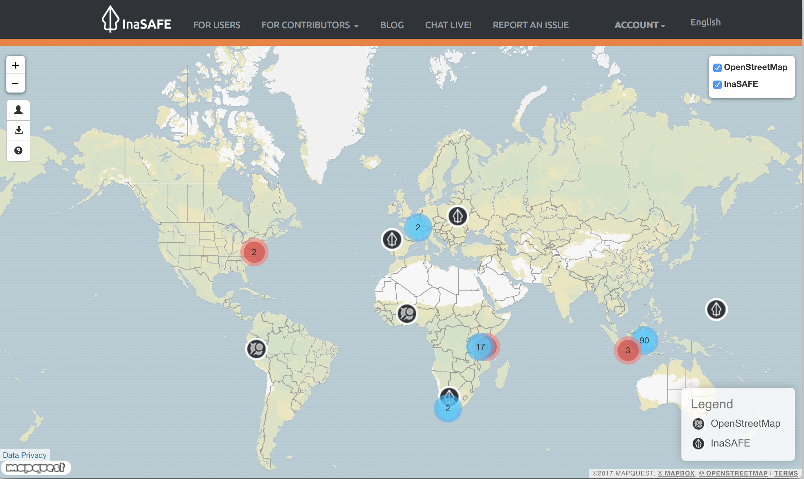

Peta pengguna InaSAFE (http://users.inasafe.org) merupakan peta komunitas yang digunakan untuk menunjukkan dimana saja pengguna InaSAFE. Kami akan sangat mengapresiasi jika anda bersedia menambahkan diri anda kedalam peta. Untuk melakukannya, anda cukup mengunjungi laman peta pengguna dan gunakan ikon berikut untuk menambahkan diri anda:

Kemudian isilah informasi anda pada form yang tersedia.

